IMC Maritime Circularity
AAS, DPP & JRC-Methodik
Wie die drei Konzepte zusammenspielen und was das für unser Projekt bedeutet
HILOG | Hochschule Emden/Leer | März 2026

1 Die drei Konzepte auf einen Blick
Konzept | Was ist es? | Analogie
DPP | Das regulatorische Ziel: Jedes Produkt soll einen digitalen Pass haben (EU ESPR 2024/1781). Für WEA noch nicht verpflichtend, aber Datenstruktur übertragbar. | "Du brauchst einen Reisepass"
AAS | Der technische Container-Standard (IEC 63278). Definiert Submodels (= Fächer) wie Identification, MaterialComposition, CarbonFootprint etc. | "So sieht der Reisepass aus"
JRC145830 | Die EU-Methodik zur systematischen Definition von DPP-Inhalten: Policy-Ziel → Use Cases → Datenanforderungen → Priorisierung. | "So entscheidest du, was reinkommt"

2 Wie sie zusammenspielen
JRC-Methodik bestimmt den Inhalt (DPP-Feldliste) → AAS gibt das Format (Submodels) → DPP ist das Ergebnis (exportiert als AASX-Datei)
Ohne JRC wüssten wir nicht, was reinkommt. Ohne AAS wüssten wir nicht, wie es aussieht. Ohne DPP hätten wir kein Ziel.
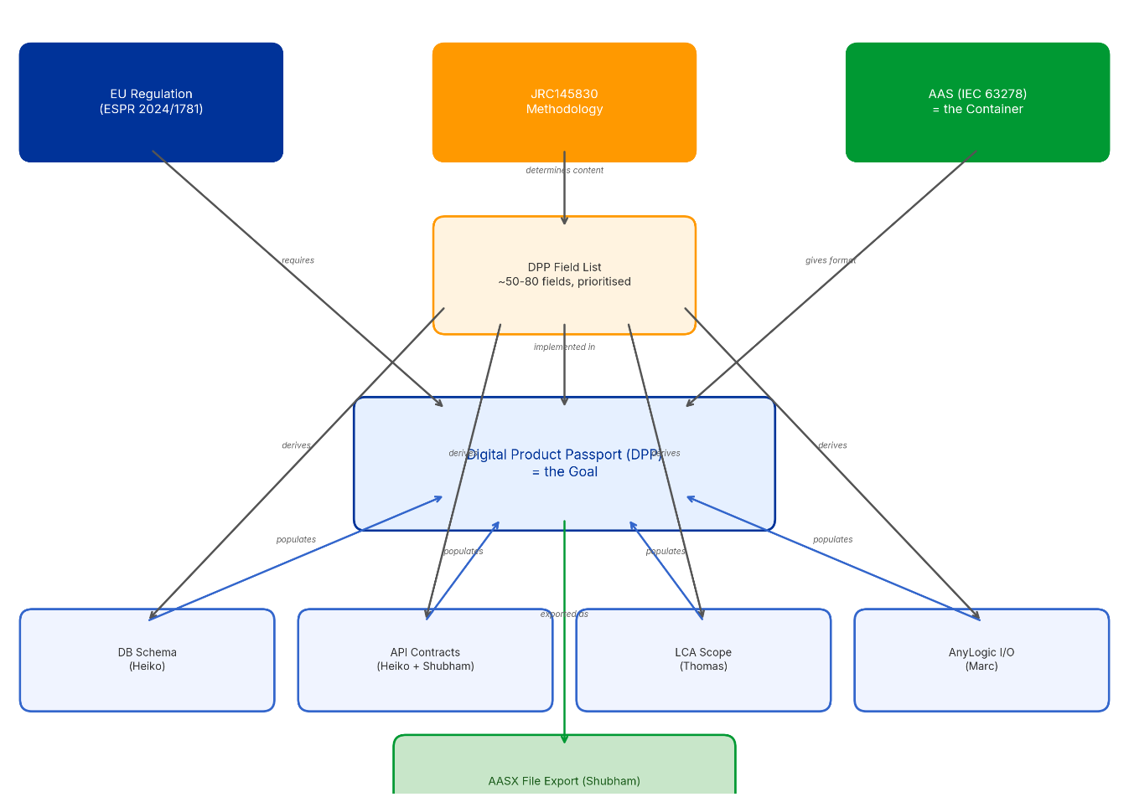Abb. 1: Zusammenspiel von EU-Regulierung, JRC-Methodik und AAS-Standard → DPP als Ziel

2b Umsetzung: Vier Phasen zum MVP
Dieser Abschnitt ordnet die Konzepte in den konkreten Projektablauf ein.
Das Projekt durchläuft vier Phasen — von der gemeinsamen Sprache zum skalierbaren MVP:
Phase 0 – DPP-Zielschema
JRC145830-Methodik anwenden, Policy-Ziele und Use Cases definieren, DPP-Feldliste erstellen. Workshop mit dem ganzen Team. Ergebnis: DPP-Feldliste v1.0.
Phase 1 – Parallele Modularbeit
Heiko: Infrastruktur + 4C + ERA5. Thomas: BOM-Light + LCA-Tool. Shubham: AAS-Templates + DPP. Marc: AnyLogic + I/O-Spec. Ergebnis: Module + Schnittstellen-Doku.
Phase 2 – Schnittstellen + PoC
I/O-Specs abstimmen, CSV-Schemas finalisieren, One-Asset PoC (1 Turbine). Ergebnis: Meilenstein M1 – One-Asset PoC funktioniert.
Phase 3 – Skalierung + MVP
12 Alpha-Ventus-Turbinen, Screener-MVP bauen, Materialfluss-Prognose, DPP-Prototyp für mehrere Assets. Ergebnis: MVP Screener + DPP-Prototyp.
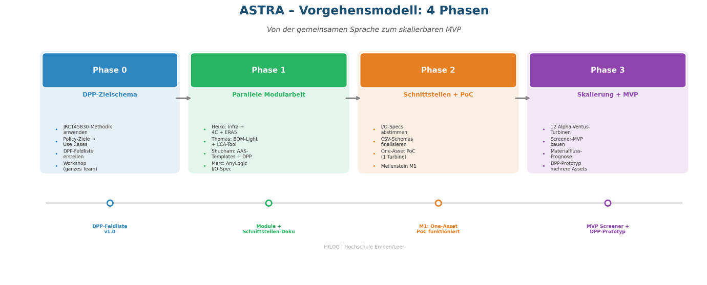Abb. 2: Vorgehensmodell – 4 Phasen mit Meilensteinen

Abhängigkeitskette & Modulzuordnung
Die Module sind nicht unabhängig — sie bauen aufeinander auf. Die Abhängigkeitskette zeigt, welche Schritte parallel laufen können und wo Blocker entstehen:
• Schritt 0: DPP-Feldliste (Workshop, alle)
• Schritt 1: Stammdaten-Import (Heiko, 4C → Asset-Register)
• Schritt 2 (parallel): BOM-Light (Thomas), ERA5-Pipeline (Heiko), I/O-Spec (Marc), AAS-Templates (Shubham)
• Schritt 3 (parallel): LCA-Berechnung (Thomas), AnyLogic-Modell (Marc)
• Schritt 4: Integration → Dashboard + DPP-Export (Heiko + Shubham)

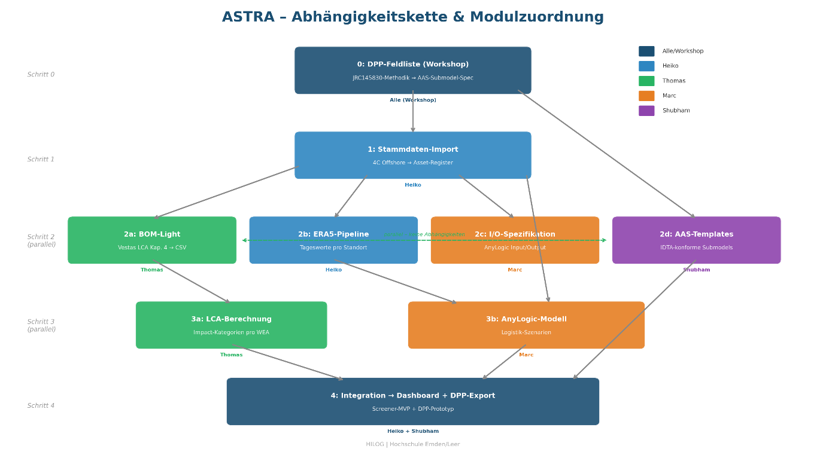
Abb. 3: Abhängigkeitskette mit farbcodierter Modulzuordnung pro Person

3 Submodels: Wer liefert was?
AAS-Submodel | Beispielfelder | Verantwortlich
Identification | Asset-ID, Typ, Standort, Baujahr | Heiko (4C)
TechnicalData | Leistung, Nabenhöhe, Rotordurchmesser | Heiko (4C, BSH)
MaterialComposition | Subsystem, Material, Masse (kg) | Thomas (Vestas)
CarbonFootprint | Impact-Kategorie, Wert, Scope | Thomas (LCA)
RecyclabilityIndex | Materialfraktion, Recyclingquote (%) | Thomas (IRENA)
DecommissioningData | Zerlegungssequenz, Dauer, Schiffstyp | Marc (AnyLogic)
LifecycleStatus | Events: Errichtung, Wartung, Rückbau | Heiko (4C, BSH)
EnvironmentalContext | Wetterfenster, Schutzgebiete, Tiden | Heiko (ERA5, BfN)

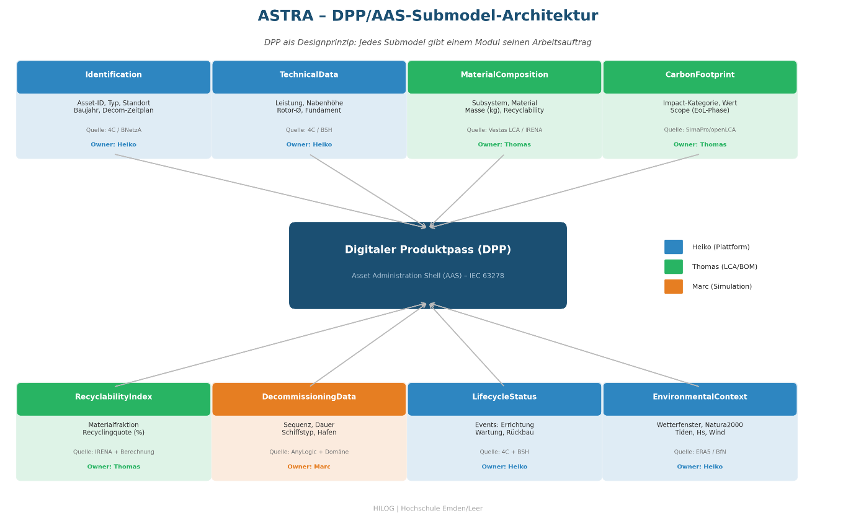Abb. 4: DPP/AAS-Submodel-Architektur mit Owner und Datenquellen

3b Zwei Produkte & Daten-Realität
Dieser Abschnitt zeigt, was konkret gebaut wird und welche Daten wann verfügbar sind.

Produkt A: Decom Capacity Screener (MVP)
Das sichtbare Kernprodukt. Beantwortet: Wann laufen welche Parks aus? Wo entstehen Engpässe?
• Perspektive 1: Decom-Timeline (Wann laufen Parks aus?)
• Perspektive 2: Materialfluss (Stahl/Kupfer/GFK-Mengen 2030–2045)
• Perspektive 3: Hafen-Ranking (Optimaler Hafen nach Entfernung, Kapazität, Wetter, CO₂)
• Feature: Wetterfenster (tagesgenau, operationelle Tage pro Quartal via ERA5)
Nutzer: Hafenbetreiber, Decom-Planer, Politik. TRL: 4+ (MVP mit Feedback). Daten: 4C + BOM-Light + ERA5 + Hafen.

Produkt B: DPP-Prototyp (Forschung)
Der Forschungsbeitrag. AASX / JSON-LD für 1 Turbine (Alpha Ventus).
• ESPR-Analogie: Wie sähe ein DPP für eine Offshore-WEA aus?
• Materialkomposition: BOM-Light → AAS-Submodel MaterialComposition
• LCA-Ergebnisse: CarbonFootprint-Submodel, End-of-Life-Phase
Nutzer: Forscher, EU-Policy. TRL: 3–4 (Konzeptnachweis). Daten: Alle Module integriert.
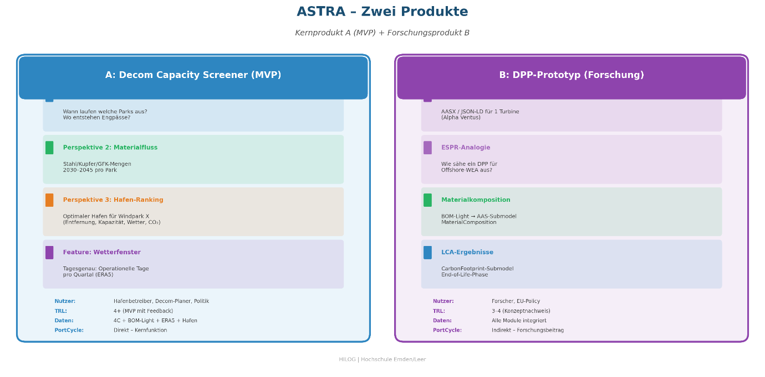Abb. 5: Zwei Produkte – Screener MVP (Kernprodukt) vs. DPP-Prototyp (Forschung)

Daten-Ampel: 49 Datenpunkte
Nicht alle Daten sind sofort verfügbar. Die Daten-Ampel steuert den Scope nach Verfügbarkeit:
• GRÜN (19 Datenpunkte, 39%) – Stage A: Offen verfügbar, sofort nutzbar. 4C Offshore, BNetzA/MaStR, BSH, ERA5, BfN/EEA Natura2000, Vestas LCA, IRENA, WindEurope, Hafenverzeichnisse, CO₂-Emissionsfaktoren, Stahlpreise.
• GELB (16 Datenpunkte, 33%) – Stage B: Beschaffbar mit Aufwand/Budget. ecoinvent, NPorts, Clarkson Charterraten, Recycler-Kapazitäten, detaillierte Wetterfenster, Zerlegungssequenzen.
• ROT (14 Datenpunkte, 29%) – Stage C: Industriekooperation erforderlich. Vollständige OEM-BOMs, As-built-Dokumentation, SCADA-Daten, echte Rückbaukosten.
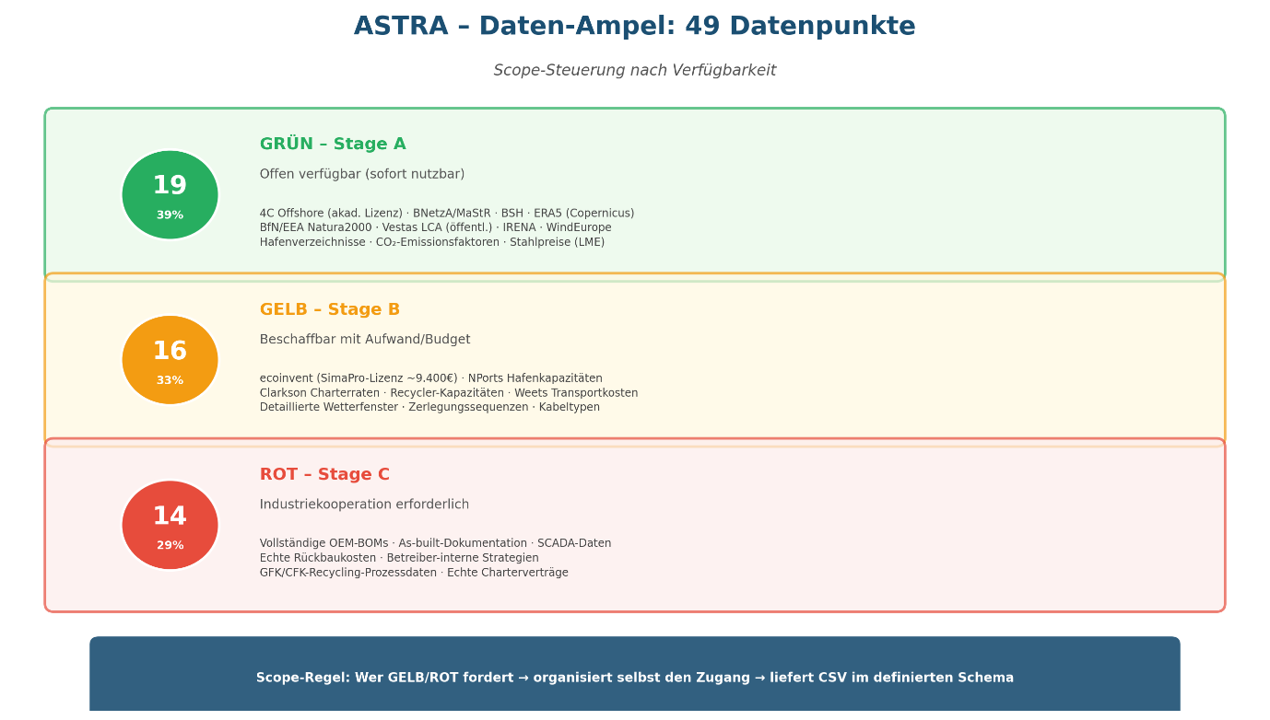Abb. 6: Daten-Ampel – 49 Datenpunkte nach Verfügbarkeit (Grün/Gelb/Rot)

4 Häufige Missverständnisse
Aussage | Richtigstellung
"Life-cycle Log = LCA?" | Nein. Das Life-cycle Log ist ein Ereignis-Protokoll (gebaut 2009, gewartet 2018). LCA ist eine Umweltbilanz-Berechnung (CO₂-Fußabdruck). Zwei verschiedene Dinge.
"Wir bauen einen DPP als Produkt?" | Nein. DPP/AAS ist das Designprinzip (gibt jedem Modul den Arbeitsauftrag). Das sichtbare Produkt ist der Decom Capacity Screener.
"AASX-Datei = kompliziert?" | Eine AASX ist ein ZIP-Paket mit JSON/XML-Dateien (wie .docx). Shubham exportiert DB-Daten in dieses Standardformat.
"Brauchen wir Camunda BPM?" | Nicht in Stage A. Unsere Datenflüsse sind batch-orientiert (CSV importieren, berechnen, exportieren). Erst ab Stage B/C relevant.

5 Was wir bauen und was nicht
Was wir machen ✅ | Was wir NICHT machen ❌
DPP-Prototyp für 1 Turbine (Alpha Ventus) als Forschungsergebnis (AASX-Export) | Kein produktionsreifes DPP-System für den Markt
DPP-Feldliste als Strukturierungswerkzeug (gibt jedem Modul den Arbeitsauftrag) | Kein Echtzeit-Tracking (AIS, Schiffs-Scheduling)
Decom Capacity Screener als sichtbares MVP (Dashboard, Karte, Rankings) | Kein vollständiger digitaler Zwilling
Paper: "DPP for Maritime Assets: An AAS-Based Approach" | Keine Camunda/BPM-Orchestrierung in Stage A

6 Kernaussage
DPP/AAS ist nicht ein fünftes Arbeitspaket, das obendrauf kommt. Es ist das Ordnungsprinzip, das die vier bestehenden Module (Datenbank, LCA, Simulation, DPP-Export) miteinander verbindet.
Die JRC-Methodik liefert die priorisierte Feldliste, die AAS-Submodels geben das Format vor, und der DPP-Prototyp ist der Forschungsbeitrag, der am Ende publiziert wird.
Die vier Phasen (Zielschema → Modularbeit → Integration → MVP) strukturieren den Weg dorthin, und die Daten-Ampel steuert realistisch, was in welchem Stage verfügbar ist.

